

Meie tarkvara kaupleb finantsturgudel automaatselt. Robot avab ja sulgeb tehinguid vastavalt algoritmile. Vaata strateegia testimise ning kauplemise tulemusi siit: <https://fxekspert.ee/tulemused/>

Tarkvara on optimeeritud järgnevatele valuutapaaridele:

**AUDCHF, AUDJPY, AUDNZD, EURCAD, EURCHF, EURGBP, NZDCAD, NXDCHF, USDCAD**

Saad kalkulaatorit kasutades kujundada kauplemise strateegia vastavalt oma soovidele. Enne ostmist soovitame testida tarkvara DEMO kontol. Enda jaoks sobivaima lahenduse saad arvutada [Kalkulaatori](https://fxekspert.ee/kalkulaatorid/) abil.

Robotiga kauplemine vajab pidevat ilma tõrgeteta internetiühendust. Koduarvuti ei sobi. Telli [VPS server.](https://fxekspert.ee/vps/)

**1. Konto registreerimise juhend**

1. Registreeri konto [RoboForex’i](https://fxekspert.ee/roboforex) lehel.
2. Konto kinnitamiseks saadetakse Sulle e-postile kinnitus. Sisesta saadetud kood või kliki vastavale lingile. Turvakaalutlustel on konto kinnitamine kohustuslik.
3. Deposiidi soovitud summa. Sul on kaks valikut.
   1. Kui Sul on piiratud eelarve, siis ava “MT4 Pro-Cent” konto. See tähendab, et kui deposiidid näiteks 100 eurot, siis Sinu kauplemiskontole kantakse 10 000 euro senti.
   2. Piisava kapitali korral ava “MT4 Pro-Standard” konto.

* Deposiit 0 - 2000 eurot - maksimaalne leverage 1:1000

Kui on soov deposiidi boonuseid kasutada, siis loe kindlasti boonuse tingimusi!

**2. Roboti kasutusjuhend**

Lae alla [RoboForex’i](https://fxekspert.ee/roboforex) kodulehelt Metatrader4 kauplemistarkvara ning paigalda see arvutisse.

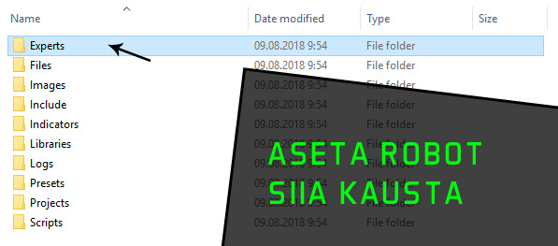Seejärel ava see ning vajuta ülevalt vasakult menüüst File → Open data folder → MQL4 → Experts ja aseta robot sinna kausta.

.SET failid aseta järgnevalt: **File → Open data folder → MQL4 → Presets** kausta. 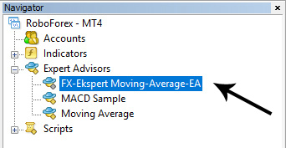Tee Metatrader 4 tarkvarale taaskäivitus ning seejärel ilmub tarkvara ekraanile nähtavale.

Kõikide valuutapaaride nägemiseks peab **"Market watch"** alt valima **"Show all".**

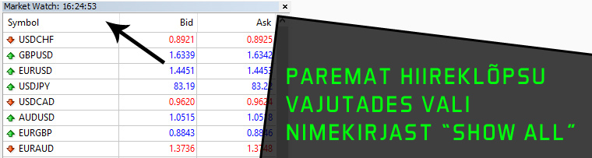

Vajuta sisse „Autotrading“ nupp. Samuti kliki Tools **🡪 Options 🡪 Expert Advisors.** Linnuke peab olema klõpsatud „**Allow DLL Imports**“ lahtrisse.

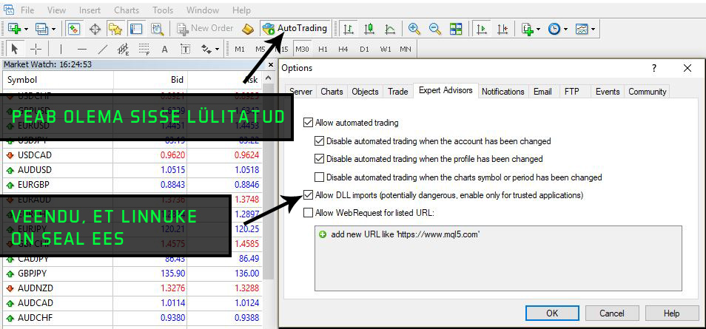

Järgmisena ava soovitud arv valuutapaare järgnevast nimekirjast: **AUDCHF, AUDJPY, AUDNZD, EURCAD, EURCHF, EURGBP, NZDCAD, NXDCHF**

USDCADPärast valuutapaaride lohistamist graafikutele vali ajaskaalalt **M30.** See on väga oluline.

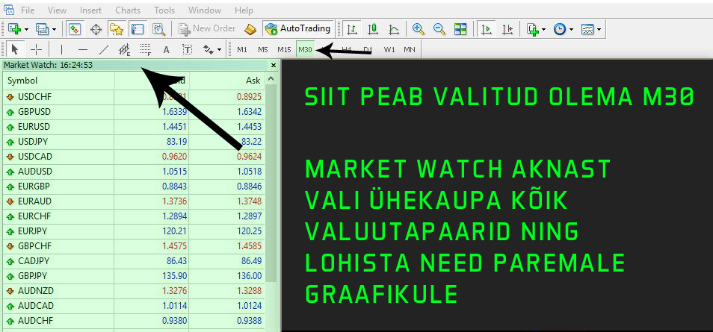

Lohista hiirega robot ühekaupa kõikidele graafikutele. Pärast seda ilmub tarkvara seadete aken. Sealt pead muutma vaid **loti suuruse** parameetrit vastavalt oma soovile. Kauplemiseks sobiva loti suuruse saad välja arvutada meie [kalkulaatori](https://fxekspert.ee/kalkulaatorid/) abil.

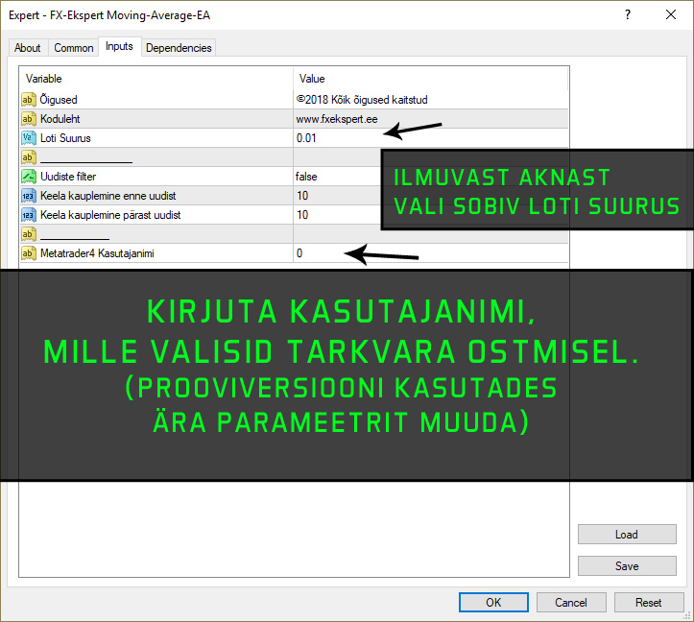

Vajuta **"Load"** nupule ning lae üles .SET fail vastava valuutapaari nimetusega. Avanevast aknast vajuta **"Open"** ning määra sobiv loti suurus käsitsi.

<https://fxekspert.ee/SET.rar>

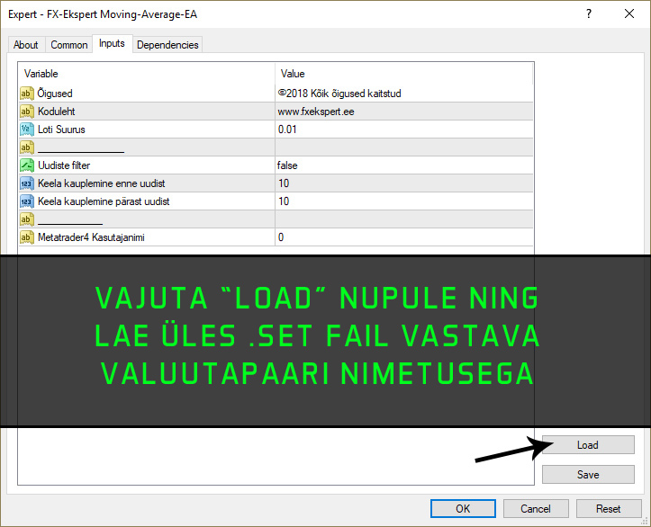

**Kõik on seadistatud!** Kui tegid kõik õigesti, siis ilmub graafiku ülesse paremale naerunägu. Edasi jääb üle vaid oodata tulemusi.

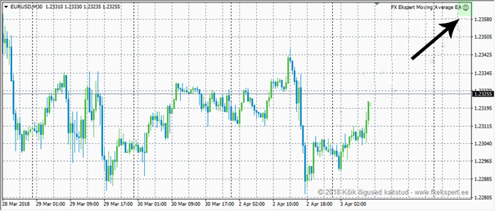

**3. Partnerid**

Valisime partneriks RoboForex’i. Nende poolt pakutvad tingimused on väga head ning sobivad robotiga kauplemiseks.

[**RoboForex**](https://fxekspert.ee/roboforex)on RoboForexi grupi liige, mis tegutseb juba aastast 2009. RoboForex on reguleeritud IFSC-ga ning litsenseeritud IFSC/60/271/TS/17. Alates ettevõtte algusaegadest on RoboForex keskendunud parima kauplemiskeskkonna pakkumisele, kasutades selleks uuenduslikke tehnoloogiaid ning pikkaajalist kogemust. RoboForex on rahvusvaheline maakler, mis pakub 8 vara tüüpi ning rohkem kui 8700 instrumenti kauplemiseks. Ettevõte on uhke enda pakutavate teenuste valiku üle, mida nad oma klientidele ja partneritele pakuvad. Teenused on võrdse kvaliteediga kõigile, sõltumata kogemusest ning investeeringu suurusest.



**4. VPS server**

Tarkvara vajab korrektseks töötamiseks VPS ühendust, et vältida probleeme internetiühendusega. Arvuti peab olema stabiilselt internetti ühendatud 24/5.

[**Trading Fx VPS**](https://fxekspert.ee/fxvps) - pakub kauplejatele kohandatud VPS-i. Ettevõtte eesmärgiks on pakkuda töökindlat VPS lahendust klendile arusaadavalt keeruka automatiseeritud kauplemise jaoks.



**5. Hakka meie partneriks**

Kas soovid teenida veelgi rohkem raha kutsudes sõbrad ja tuttavad meiega liituma? Maksame iga inimese pealt, kelle liituma kutsud, 30% vahendustasu.

Süsteem toimib väga lihtsalt. Registreeri ennast partneriks. Sulle luuakse automaatselt partnerluse konto. Vali menüüst "Genereeri link". Seal kuvataksegi Sulle partnerluse link. *Näide: https://fxekspert.ee/?partner=17*

Jaga seda linki enda sõpradega ning kui keegi otsustab meie tarkvara osta, siis teenidki 30% müügihinnast.

Lisaks teenid ka kõikide järgnevate müükide pealt. Piisab vaid sellest, kui Sinu sõber korra partnerlingile klikib.

Näide:

*Sõber tellib 1 aasta litsentsi. Litsents aegub ning ta otsustab tellida eluaegse litsentsi.*

Sellisel juhul teenid Sina mõlema tellimuse pealt 30% vahendustasu.

Väljamakseid teostame Sinu arveldusarvele iga kuu 20. kuupäeval.

**Registreeru partneriks -** [**https://fxekspert.ee/partneri-toolaud/**](https://fxekspert.ee/partneri-toolaud/)

**---------------------------------------------------------------------------------------------------------------------------**

**Tarkvara parameetrite tähendused**

**Loti suurus –** Kaubeldava loti suurus

**Ostutehingud –** Võimaldab kasutada ostutehinguid

**Müügitehingud –** Võimaldab kasutada müügitehinguid

**Samm –** Uute marginaaltehingute vahelise sammu suurus

**Loti kordaja –** Marginaaltehingute loti suuruse kordaja

**Maksimaalne tehingute arv –** Kui mitu tehingut tarkvara avab ühes suunas.

**Sulge negatiivsed tehingud –** Pippide arv, kuna tarkvara sulgeb kõik ühes suunas liikuvad negatiivsed tehingud.

**Maksimaalne lot –** Maksimaalse kaubeldada loti suurus

**Ostutehingute kasum –** Ostutehingute kasum, millega tarkvara sulgeb tehingud.

**Müügitehingute kasum –** Müügitehingute kasum, millega tarkvara sulgeb tehingud.

**Uudiste filter –** Võimaldab peatada kauplemine uudiste perioodil

**Metatrader4 kasutajanimi –** Sinu litsents roboti kasutamiseks

***Palju edu kauplemisel!***

***FX Ekspert OÜ Meeskond***

**KASUTUSTINGIMUSED**

ANTUD TEAVE ON KAITSTUD RAHVUSVAHELISE AUTORIÕIGUSE ALUSEL FX EXPERT OÜ POOLT. KÄESOLEV MOVING AVERAGE EA JUHEND ON ETTE NÄHTUD HARIVAL EESMÄRGIL PRIVAATSEKS KASUTAMISEKS, SEDA VÕIB JAGADA SÕPRADELE, KUID EI TOHI MITTE MINGIL VIISIL MUUTA ILMA FX EKSPERT OÜ KIRJALIKU LOATA.

KÕIK SIIN KASUTATUD TERMONOLOOGIA, KAASAARVATUD STRATEEGILISED NIMED JA STRATEEGILISED KONSEPTSIOONID, ON REGISTREERITUD KAUBAMÄRGID JA FX EKSPERT OÜ AUTORIÕIGUSTEGA KAITSTUD. KÕIK TEAVE ON OMAND JA KAITSTUD RAHVUSVAHELISE AUTORIÕIGUSE NING KAUBAMÄRGI SEADUSTEGA. KUI SOOVID ROHKEM INFORMATSIOONI KASUTUSÕIGUSTE KOHTA, SIIS VÕTA MEIEGA ÜHENDUST [FXEKSPERT.EE@GMAIL.COM](mailto:FXEKSPERT.EE@GMAIL.COM)

**CFTC REEGEL 4.41**

HÜPOTEETILISTEL VÕI SIMULEERITUD SUUTLUSE TULEMUSTEL ON TEATUD PIIRANGUD. ERINEVALT PÄRIS SUUTLUSEST, VÕIB SIMULEERITU MITTE PEEGELDADA TEGELIKKU KAUPLEMIST. KUNA KAUPLEMISTEHINGUD EI OLE TÄIDETUD VÕIVAD TULEMUSED MÕJUDA ÜLE VÕI ALA KOMPENSEERITUD, ARVESTADES MÕNINGAID TURU FAKTOREID. NAGU NÄITEKS LIKVIIDSUSE PUUDUS, ON SIMULEERITUD KAUPLEMISE PROGRAMMID ÜLDISELT LOODUD EELNEVA TEABE PÕHJAL. ÜKSKI TEAVE POLE ESITATUD MÕTTEGA, ET MISTAHES KONTO TEENIB VÕI KAOTAB NÄITE PÕHJAL SARNASELT.

HÜPOTEETILISTE TULEMUSTE SELGITUS: HÜPOTEETILISTEL TULEMUSTEL ON PALJU OMASEID PIIRANGUID, MÕNINGAD NEIST ON LOETLETUD ALLPOOL. ÜKSKI TEAVE POLE ESITATUD MÕTTEGA, ET MISTAHES KONTO TEENIB VÕI KAOTAB NÄITE PÕHJAL SARNASELT; TEGELIKULT VÕIB OLLA SIMULEERITUD JA TEGELIKE TULEMUSTE VAHE PÄRIS ERINEV KASUTADES KAUPLEMISEKS ERINEVAID KAUPLEMISPROGRAMME. ÜHEKS HÜPOTEETILISTE TULEMUSTE PIIRANGUKS ON, ET NEED PÕHINEVAD INFOLE, MIS ON OLNUD, MITTE, MIS ON TULEMAS. LISAKS HÜPOTEETILINE KAUPLEMINE EI SISALDA RAHALIST RISKI JA ÜKSKI HÜPOTEETILISE KAUPLEMISE KIRJE EI SUUDA EDASI ANDA REAALSE KAUPLEMISE TEGELIKKE RAHALISI RISKE. LEIDUB VEEL PALJU TEISI FAKTOREID, MIS ON SEOTUD TURU HETKESEISUGA VÕI MÕNE KAUPLEMISE JAOKS MÕELDUD PROGRAMMI RAKENDAMISEGA, MILLE HÜPOTEETILISI TULEMUSI EI SAA ARVESTADA.

**TÄHELEPANU**

Ekspertnõustajad ei ole osa pakkumisest.

Forex kauplemine pakub suurepärast potensiaalset kasumit, kuid sisaldab endas ka kõrget riski. Enne kui alustad FX Ekspert OÜ Moving average EA-ga kauplemisega, peaksid kaaluma oma eesmärke, kauplemiskogemust ja riskikäitumist. Peaksid olema teadlik võimalikkusest kaotada osa või halvimal juhul kõik oma investeeringud. Eelnevad kauplemissüsteemi tulemused või Forex strateegia ei saa garanteerida kasumit ka tulevikus. Alustades kauplemist FX Ekspert OÜ Moving average EA robotiga nõustud faktiga, et tarkvara arendaja ja lehe omanik on vabastatud igasugusest vastutusest, mis on seotud Sinu kauplemise tulemustega. Kõik kauplemine, mis toimub Sinu reaalsel kontol, toimub ainult Sinu enda vastutusel. Ostes meie tarkvara võetakse arvesse, et oled täielikult teadlik ja nõustud nende tingimustega. FX Ekspert OÜ Moving average EA tarkvara arendajat, tarkvara esindajaid ning koostööpartnereid ei saa pidada finantsnõustajateks. FX Ekspert OÜ välja jagatud teave on informatiivne ja õpetlik ning selle teabe kasutamist ei saa võtta kui investeerimisalast nõuannet.